|  |  |  |
| --- | --- | --- |
|  | Carátula para entrega de prácticas | |
| Facultad de Ingeniería | | Laboratorio de docencia |

Laboratorios de computación

salas A y B

|  |  |
| --- | --- |
| Profesor: | Ing. Claudia Rodríguez Espino |
| Asignatura: | Fundamentos de Programación |
| Grupo: | 3 |
| No de Práctica(s): | 13 “Lectura y escritura de datos” |
| Integrante(s): | De La Luz Sánchez Emiliano |
| Semestre: | 2018-2 |
| Fecha de entrega: | 28-05-2018 |
| Observaciones: |  |

Objetivo

Elaborar programas en lenguaje C que requieran el uso de archivos de texto plano en la resolución de problemas, entendiendo a los archivos como un elemento de almacenamiento secundario.

Desarrollo

Actividad 1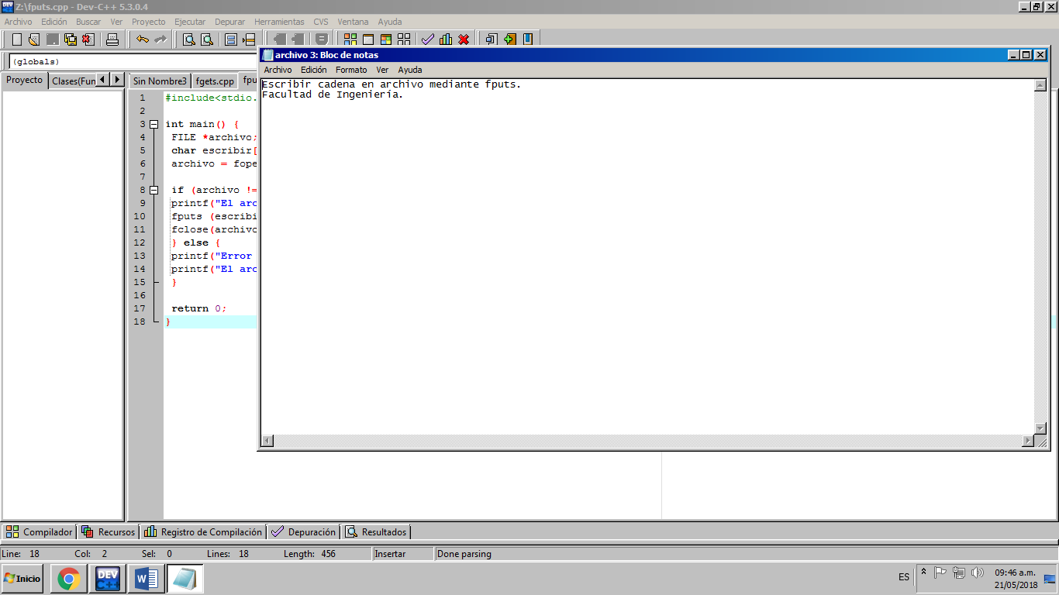

Actividad 2.

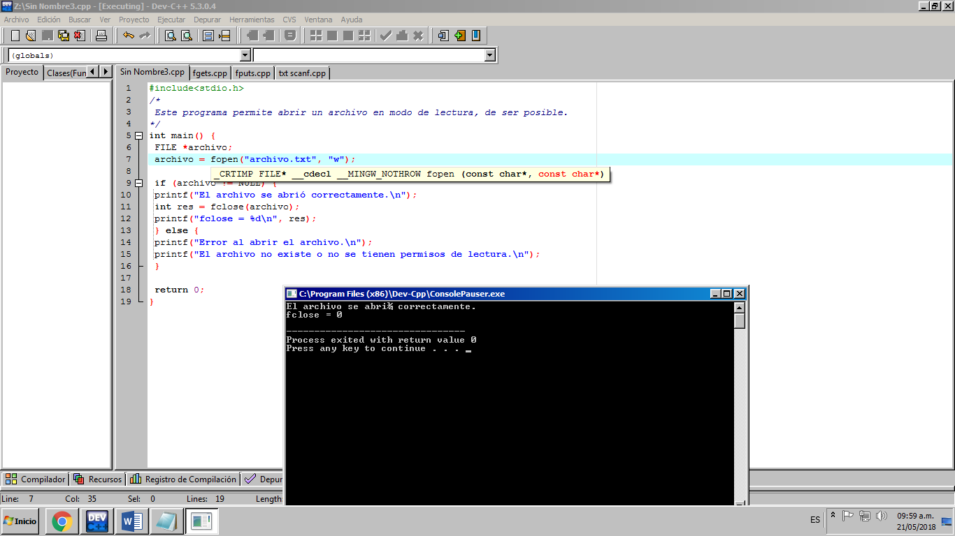

Actividad

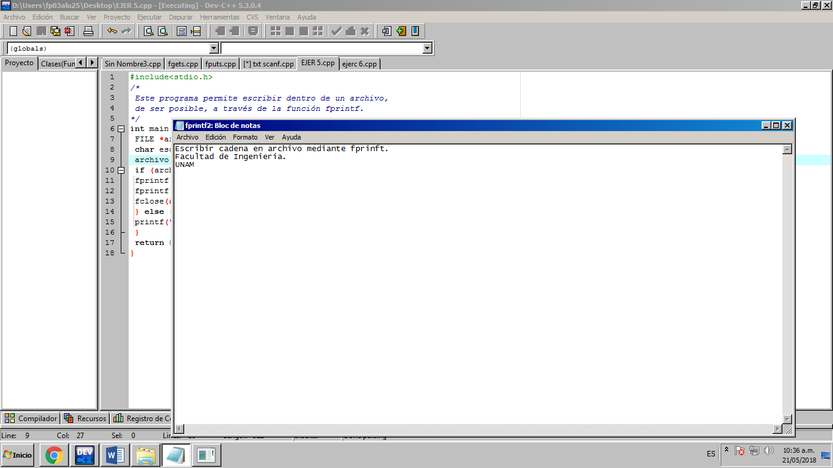

Actividad 5)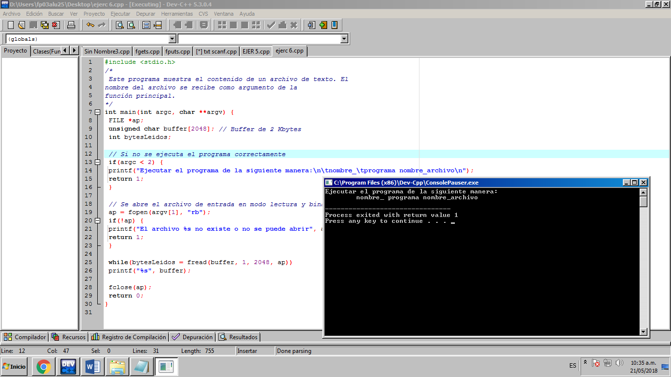

Actividad 5.

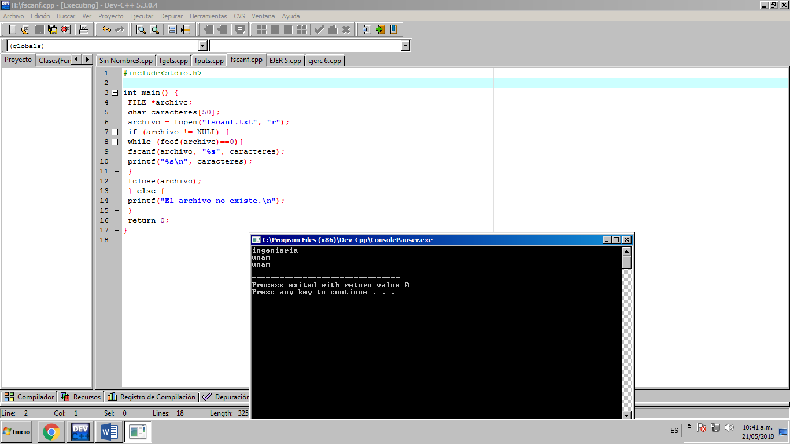

Actividad 4.

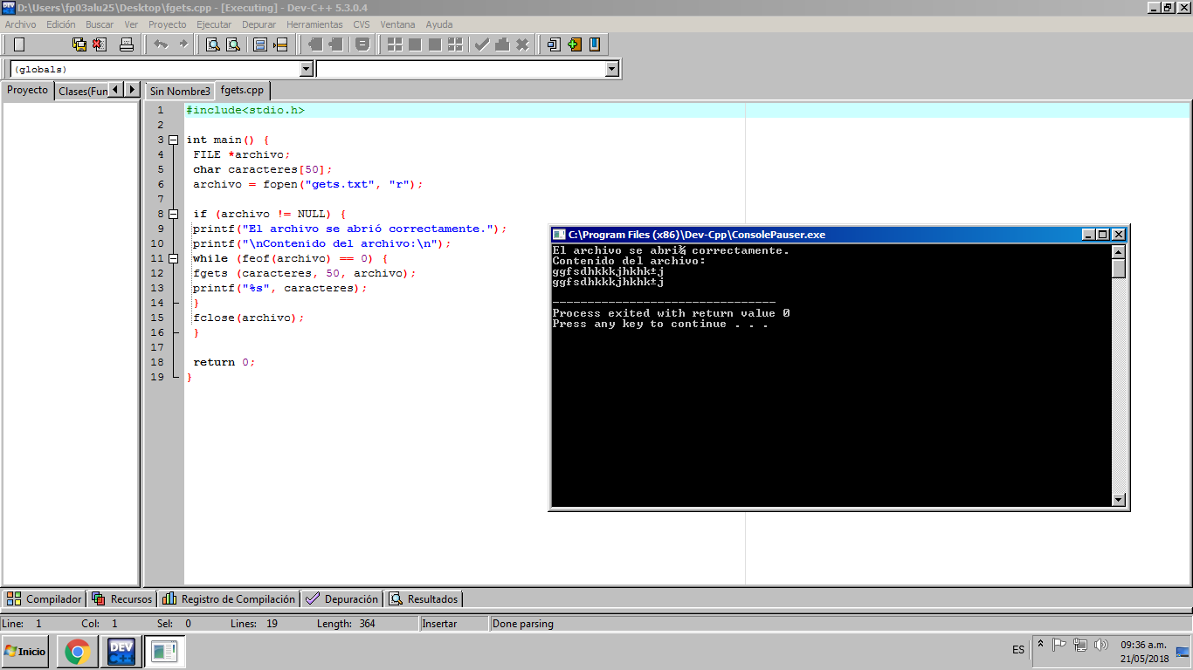

Conclusiones

Se cumplieron todos los objetivos vistos en clase desde el principio de la clase, ya que la resolución de problemas fue un tanto complejo pero se pudo trabajar de manera correcta, fue una práctica bastante interesante ya que como fue la última practica se empleó todo lo visto en el curso.